**Лабораторная работа №7**

**«Исследование работы ИМС шифратора 10х4»**

**Русских Владислав Андреевич**

**ИТ-12**

**Вариант 2**

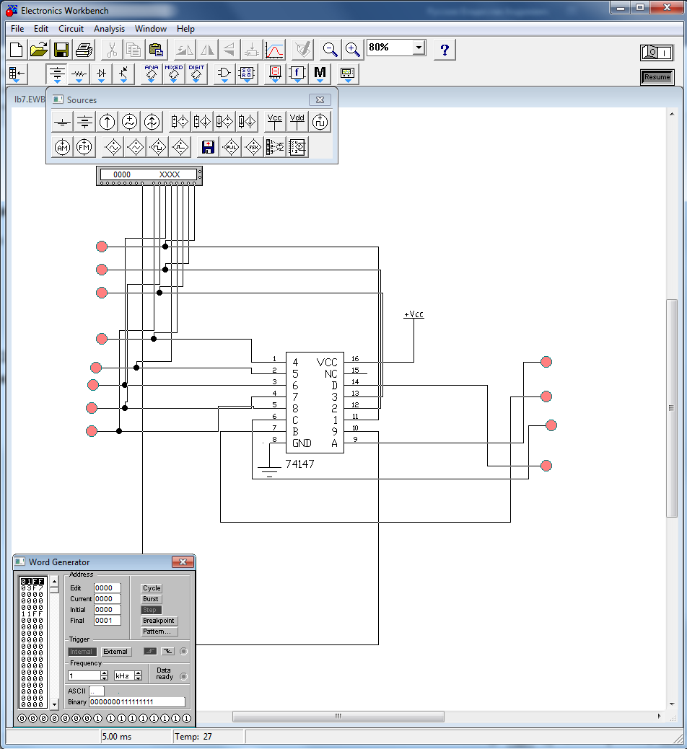

**В окно Binary вписываем 111111111 это значение соответствует 0. В результате все огоньки будут гореть, так как значения инвертированы.**

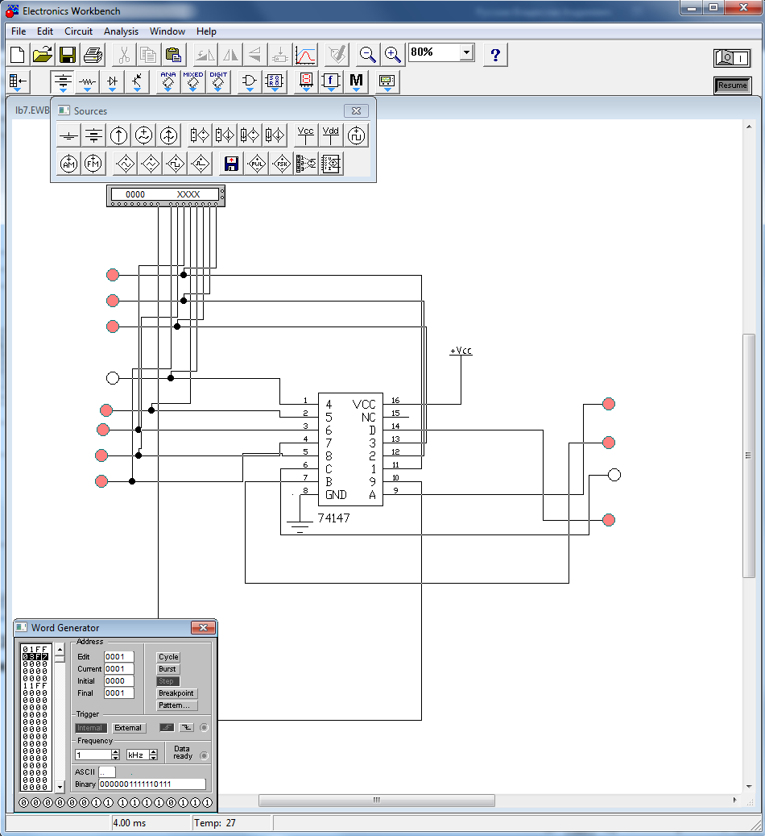

**В окно Binary вписываем 111111011 это значение соответствует 4. На выходе имеем 1101. Следует смотреть на выход снизу вверх.**